班级动态(5.8）
一、晨间来园基本情况
来园人数：应到24人，实到23人，今天有1位小朋友请假。来园时孩子们更有礼貌了，能大声和老师打招呼，也能关注到签到台，对照好相应的雪花片颜色进行签到。孩子们自主吃完点心后便开始了短暂的桌面游戏。
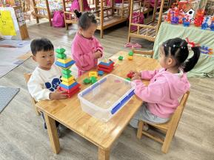 | 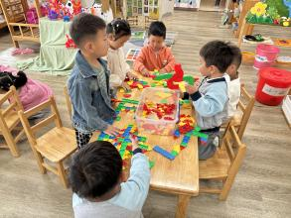 | 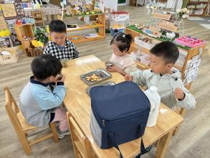 | 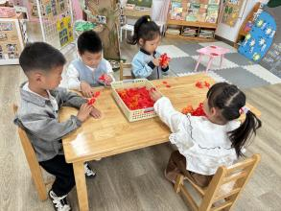

- 户外活动情况
今天我们玩的是万能工匠，在游戏前我们进行了安全教育，游戏中孩子们能够遵守游戏规则，和好朋友共同游戏，他们会根据现有的材料进行角色扮演游戏，同时我们也能注重孩子的日常护理，提醒小朋友喝水、休息。游戏过后，小朋友们能够主动整理器材。
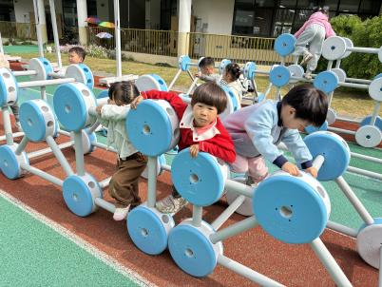 | 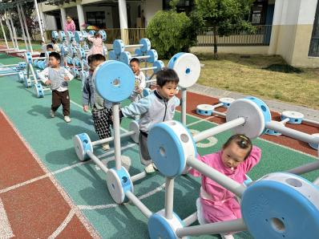 | 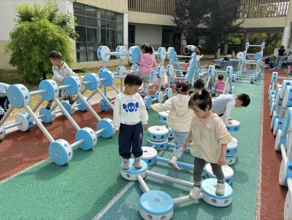
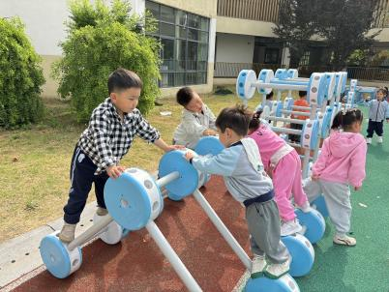 | 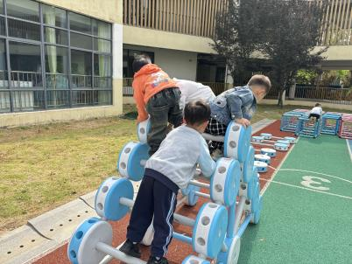 | 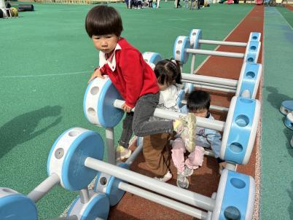

- 集体活动情况：科学《小手的秘密》
这是一节常识类科学活动。手是人体上最有特色的器官之一。由五只手指及手掌组成，主要是用来抓和握住东西，两个手相互对称。手上的五只手指，包括有三节的食指、中指、无名指、小指（又名尾指），以及只有两节的拇指。五指之尖有指甲，而且各有长短。手掌的中心称为掌心，而掌心中有掌纹，手指头上有指纹，手背上没有纹路、有细毛。手在生活中起着举足轻重的作用，本次活动旨在让幼儿在玩一玩、说一说的过程中进一步了解手的特征及作用，从而喜爱小手。
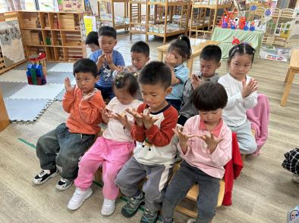 | 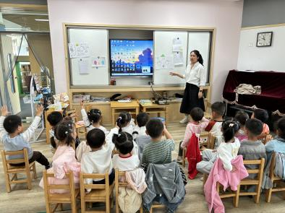 | 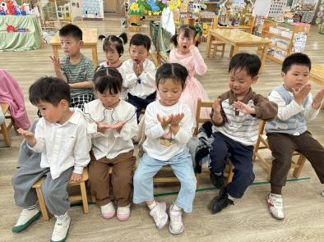
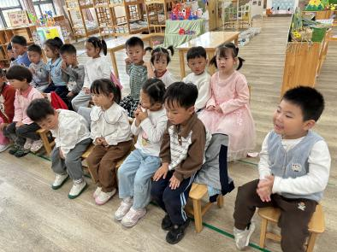 | 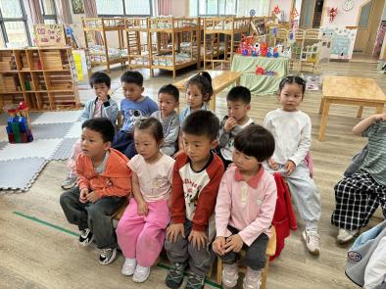 | 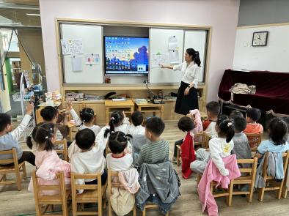

- 区域情况
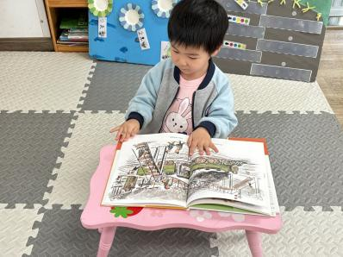 | 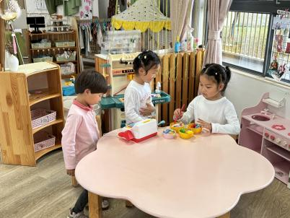 | 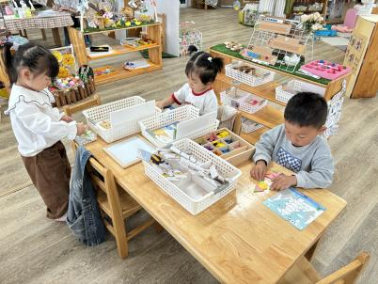
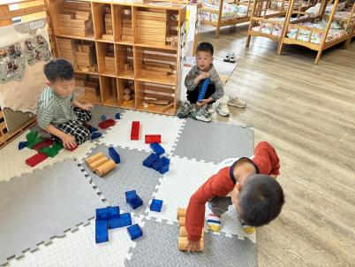 | 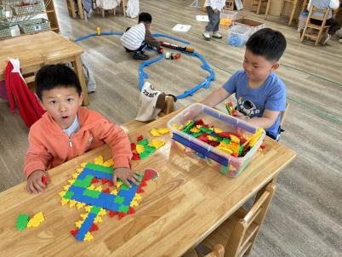 | 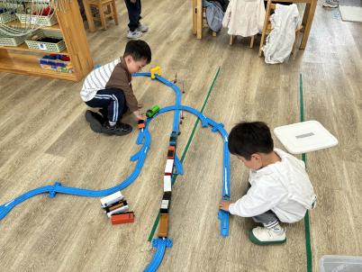

五、午餐情况
就餐中孩子们能够保持良好的就餐习惯，做到餐前认真洗手，餐中安静就餐，餐后能够整理桌面等，部分孩子会出现挑食现象，家长们在家也要鼓励孩子不挑食。

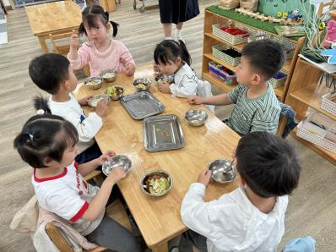 | 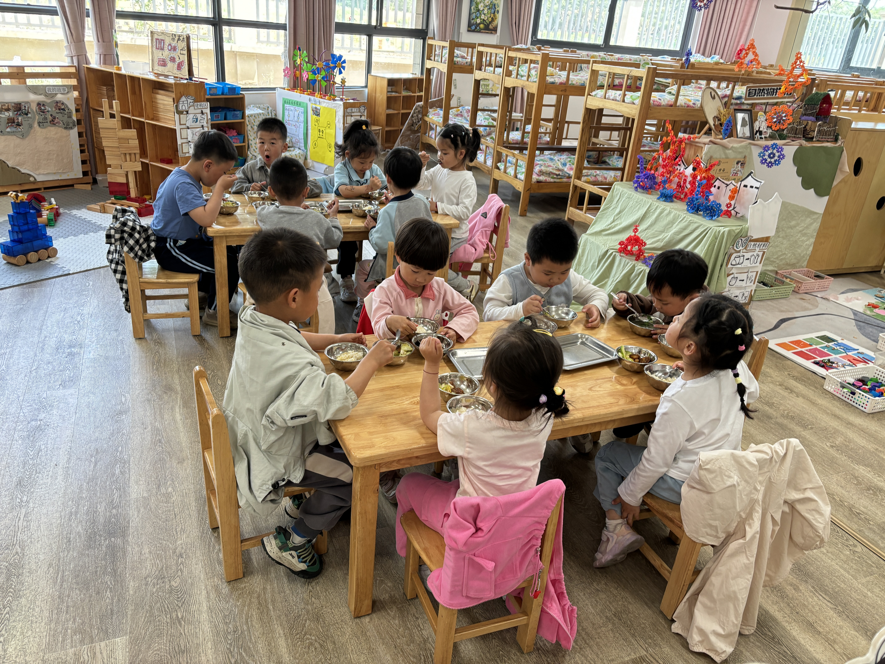 | 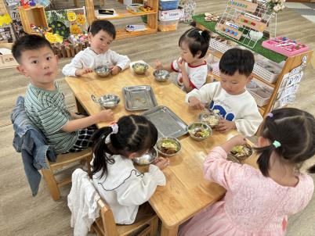
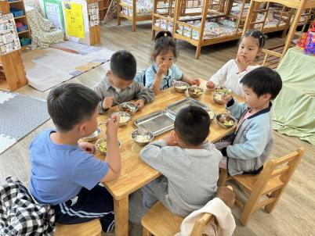 | 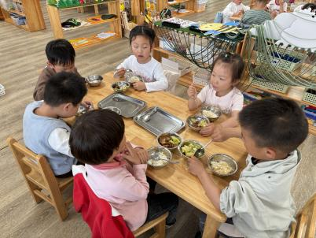

六、家园联系
1.请家长检查孩子的手指甲，及时修剪。
2.气温升高，请带厚被子的小朋友明天将薄被子带来。
3.请大家及时关注“一起长大”app的消息发布。

